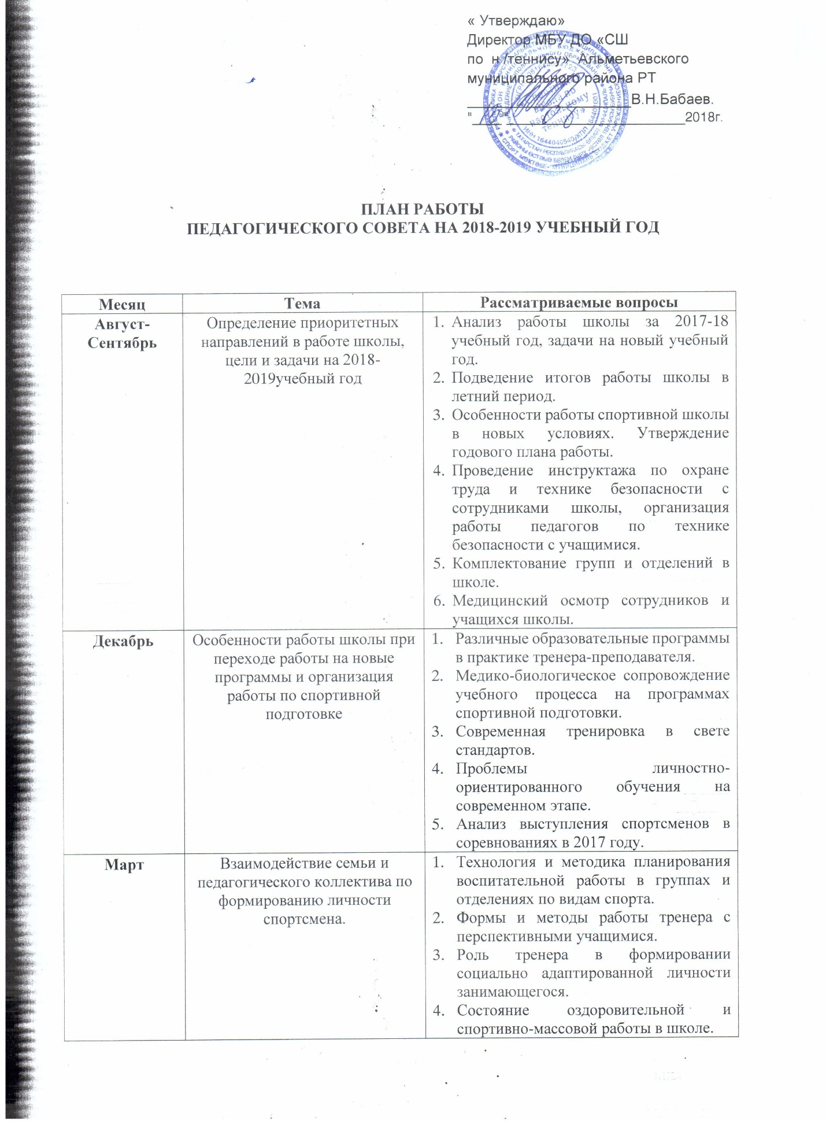

Май-Июнь | Результаты работы спортивной школы по реализации целей и задач в текущем учебном году | - Анализ выполнения программ по настольному теннису  - Выполнение квалификационных требований и присвоение разрядов.  - Перевод учащихся на следующий этап подготовки.  - Организация летних лагерных сборов и работа школы на летний период.  - Организация работы для зачисления учащихся на обучение по программам спортивной подготовки.

